Liceo Parroquial San Antonio Viña del Mar, región de Valparaíso
Modificación a la Ley específica de los combustibles

Viña del Mar, Junio de 2017

CARTA DE PATROCINIO

Yo, ALBERTO ROBLES PANTOJA, Diputado de la República, a través de la presente carta quisiera manifestar mi apoyo a la “Modificación a la Ley específica de los combustibles”, propuesta por el Liceo Parroquial San Antonio de
Viña del Mar, participantes del Torneo Delibera 2017.

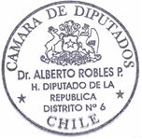
Sin otro particular, se despide atentamente

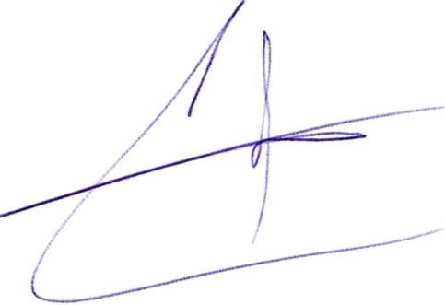
ALBERTO ROBLES PANTOJA
Diputado de la República

